演講題目：重返里山—發現台灣小山村裡的生命故事
配合通識課程：數位影音創作（趙貞怡老師）
講者：許鴻龍/視群傳播事業有限公司製作人兼導演
日期：2017年5月8日

地點：視聽館F406

演講綱要：
- 演講者簡介
- 影片「重返里山—發現台灣小山村裡的生命故事」三分鐘預告欣賞
- 影片「重返里山—發現台灣小山村裡的生命故事」正片賞析
- 分析紀錄片的呈現風格
- 如何製作出一部紀錄片
- 紀錄片的構想
- 分鏡腳本的重要
- 網路素材
- 手繪
- 拍攝紀錄片的文獻探討
- 拍攝紀錄片時的技法
- 曠時攝影
- 紅外線攝影
- 水底攝影
- 開拍攝影
- 剪接及後製的分享
- 問題Q&A
- 素材庫分享

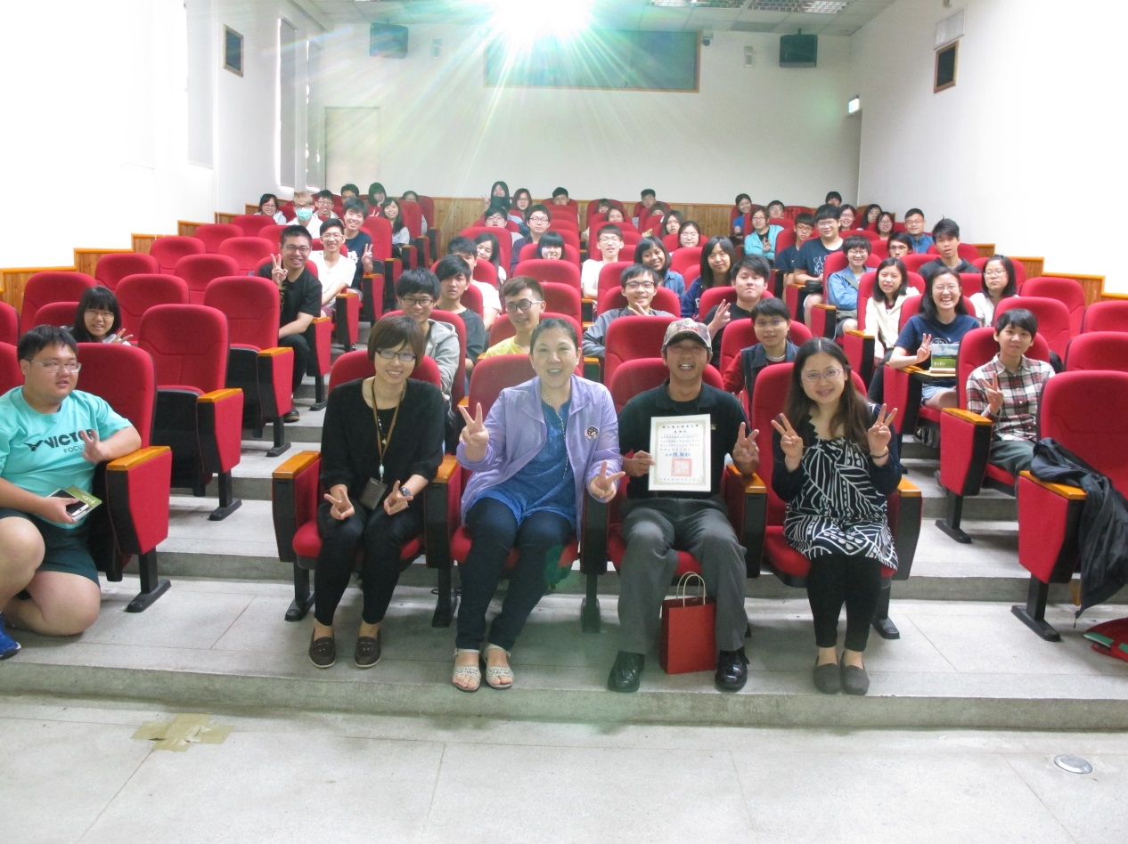
↑ P01_全班合影
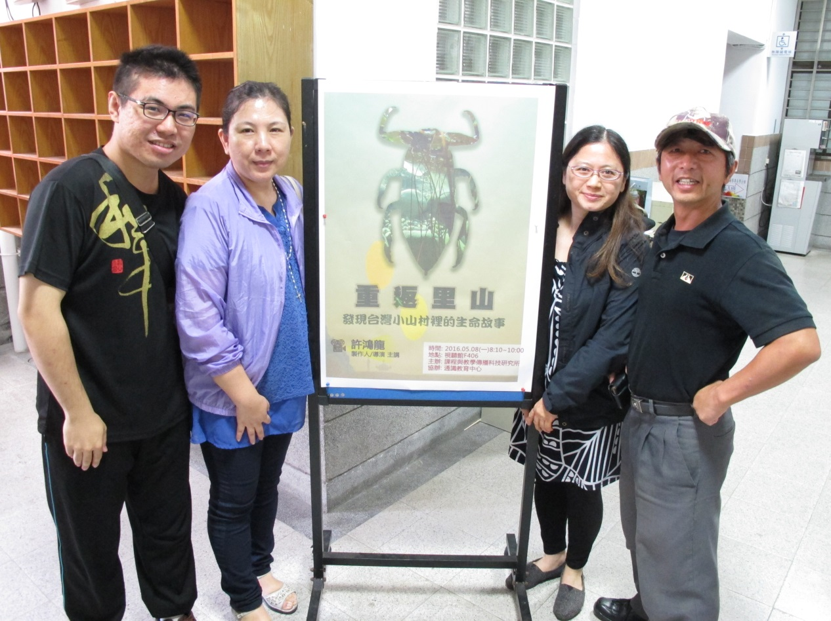
↑ P02_學生同老師和言講者與海報合影
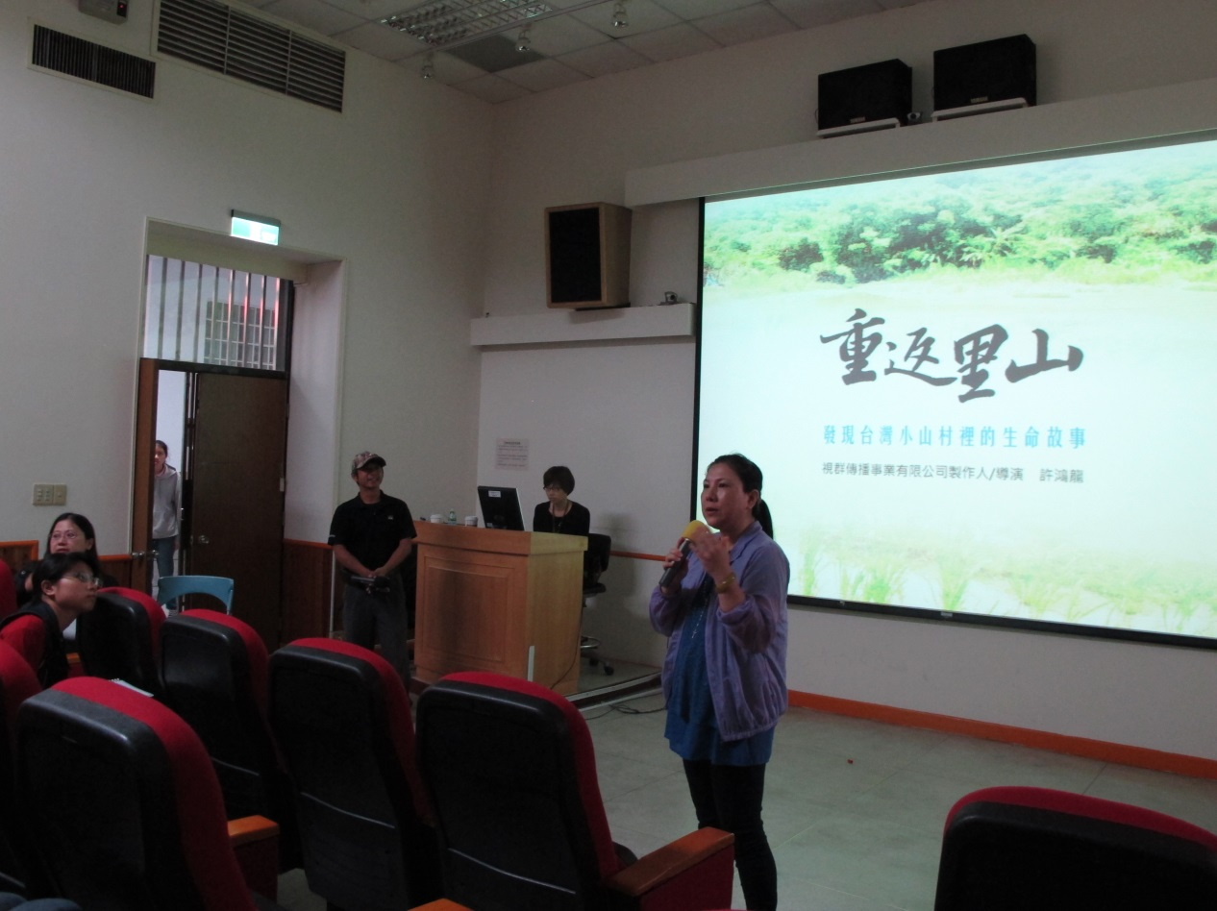
↑ P03_趙老師老師開場
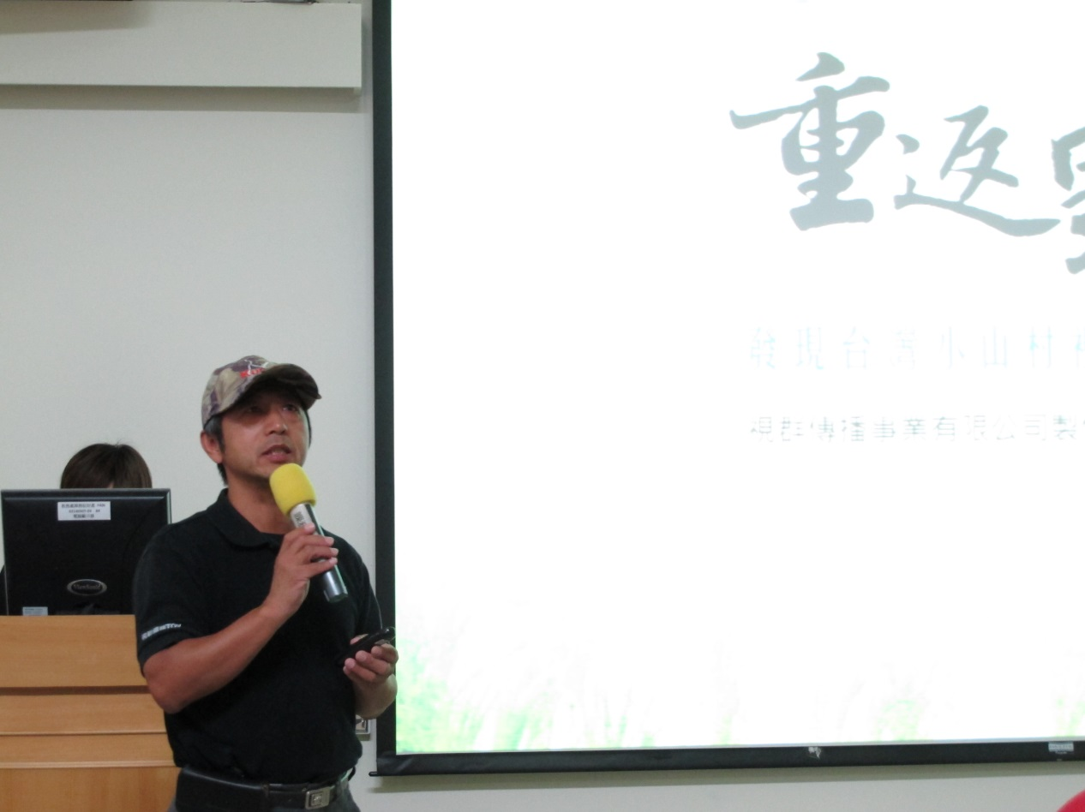
↑ P04_導演分享
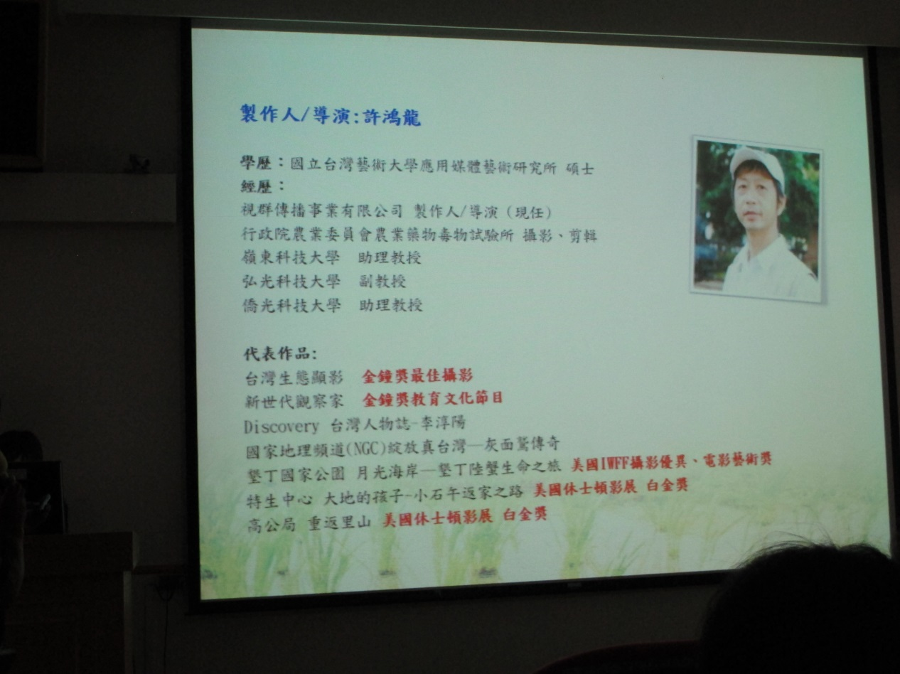
↑ P05_導演分享
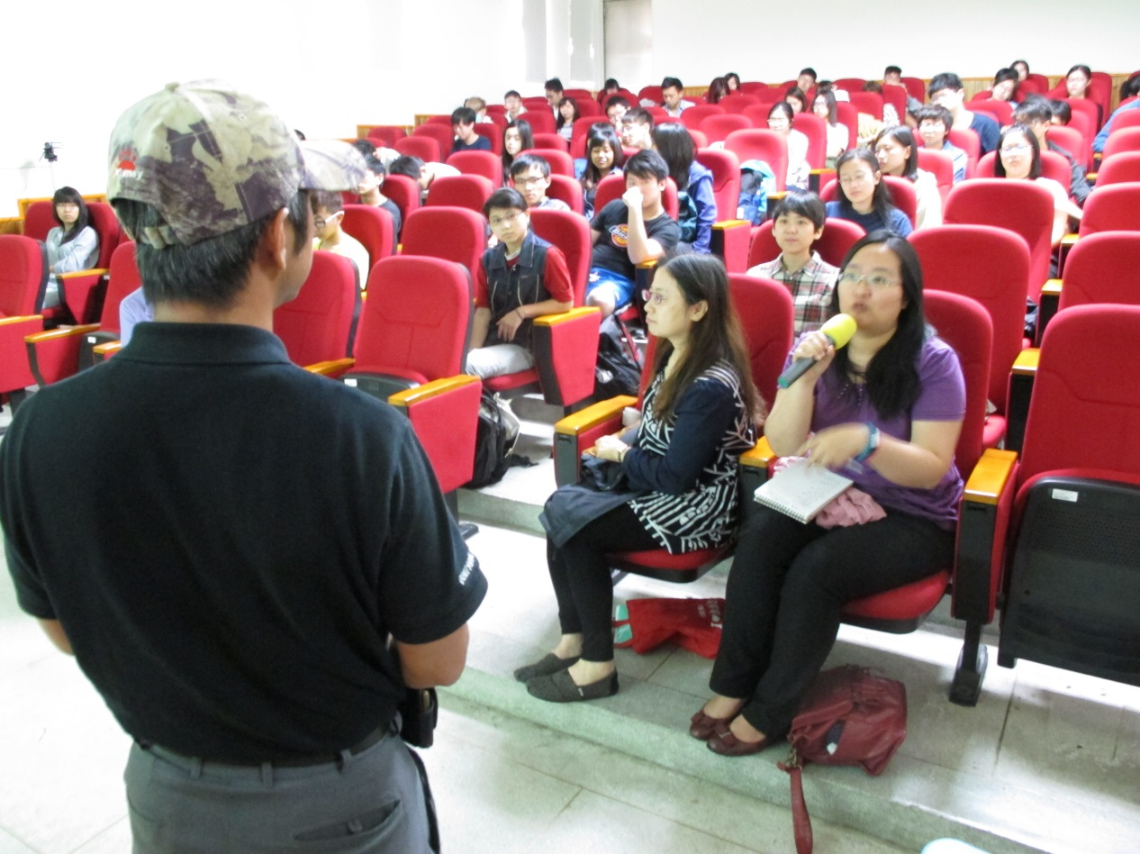
↑ P06_導演Q&A
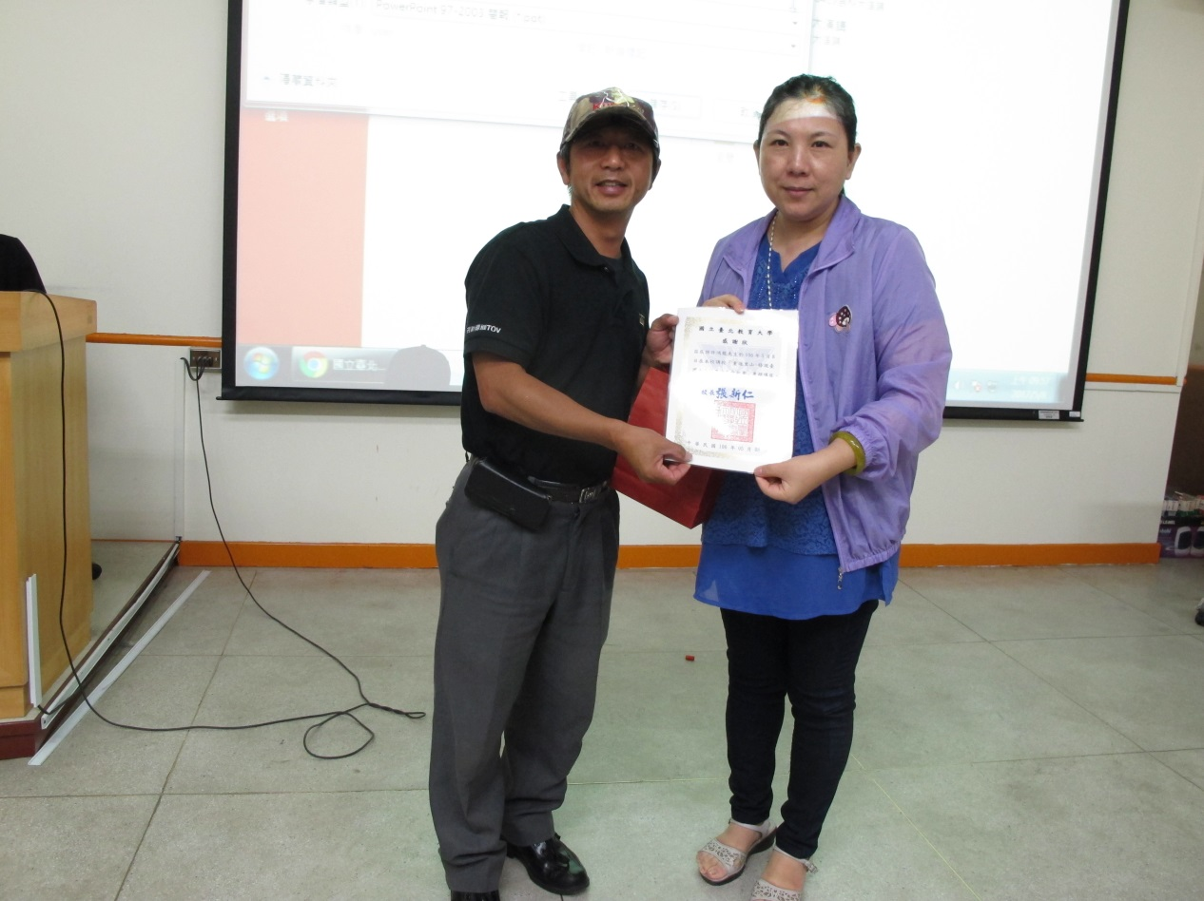
↑ P07_致贈感謝狀及禮品
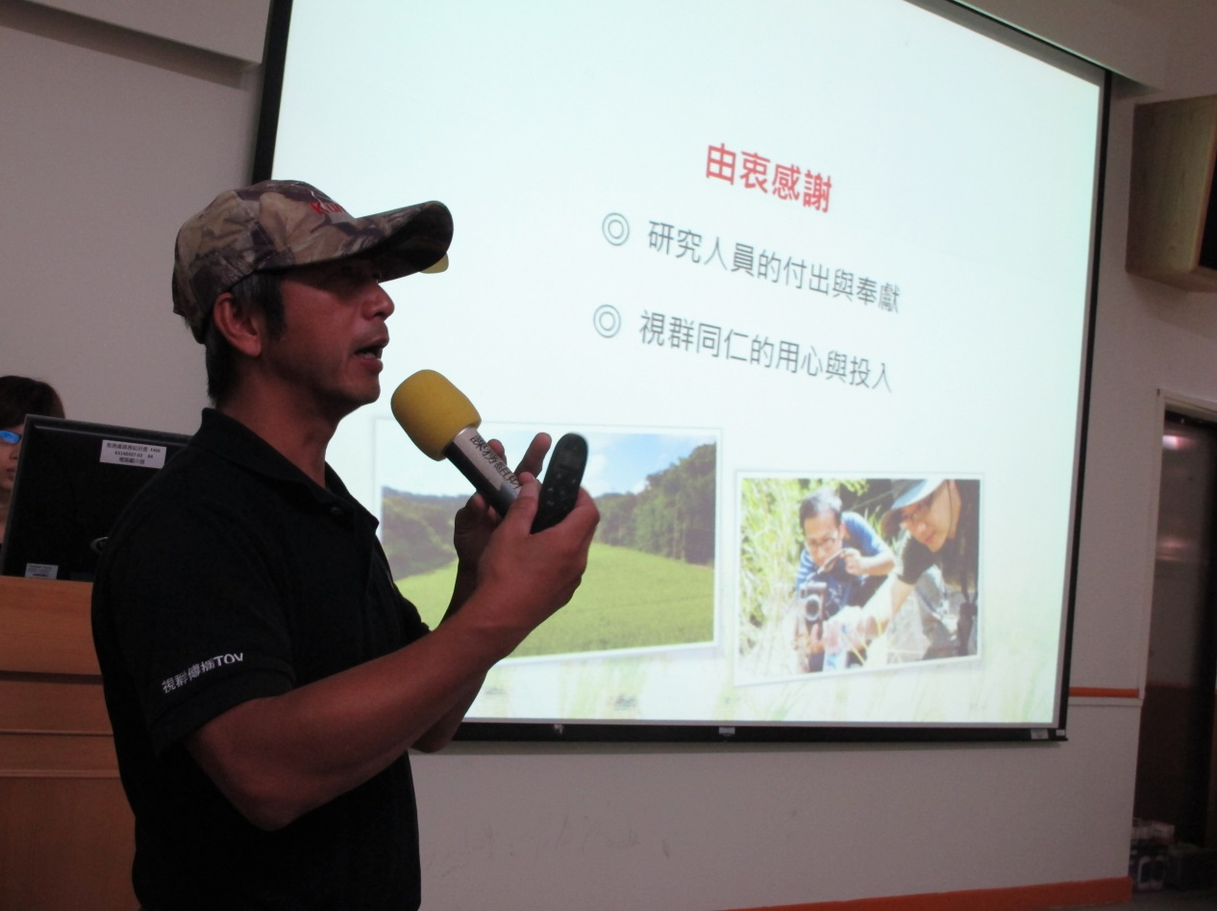
↑ P08_導演分享
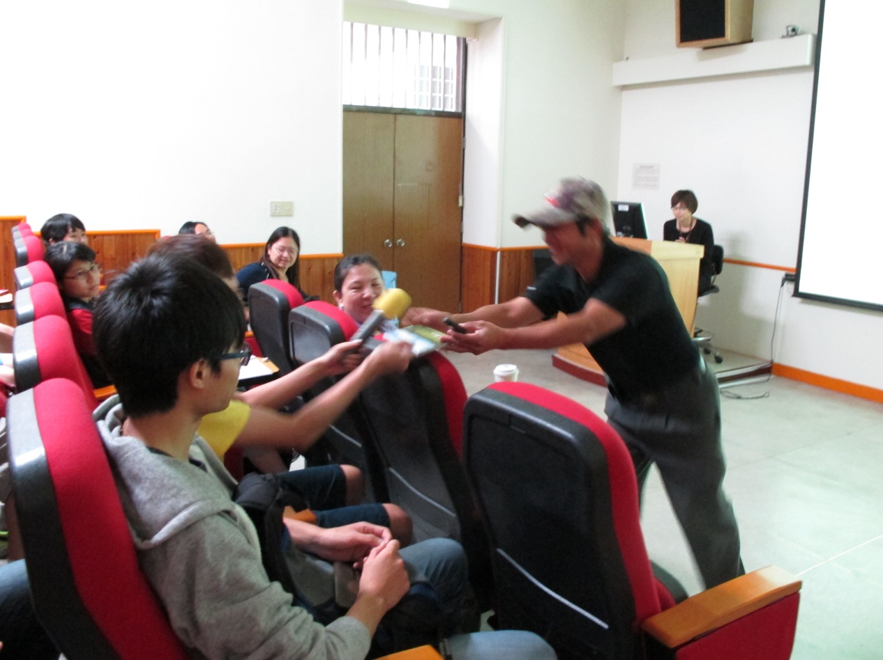
↑ P09_導演Q&A
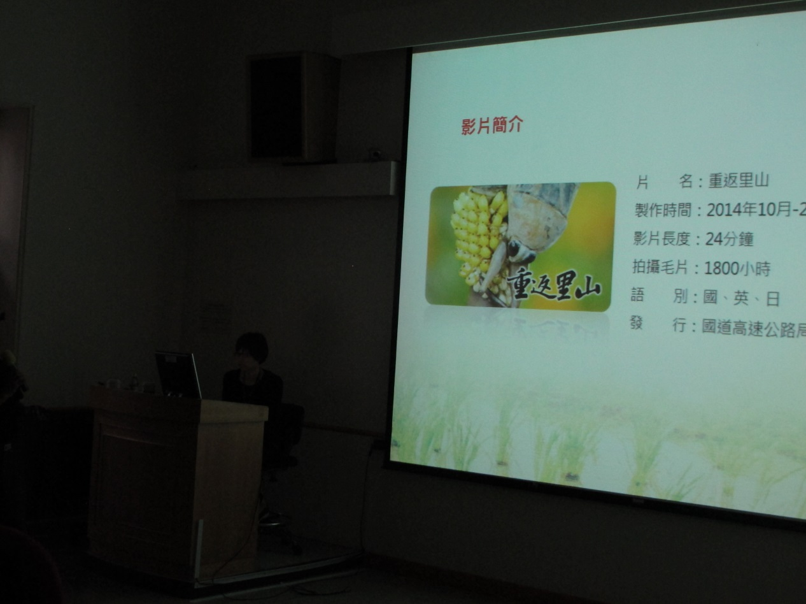
↑ P10_導演分享

